РЕКОМЕНДАЦИИ К ЗАНЯТИЯМ

Использование вибромассажёра дает вам несколько преимуществ: это улучшит вашу физическую форму, тонус мышц и в сочетании с низкокалорийной диетой поможет вам сбросить вес.

1.Разминка
Этот этап помогает улучшить кровообращение и настроить мышцы на правильную работу. Также разминка снижает риск судорог и мышечных травм. Целесообразно сделать несколько упражнений на растяжку, как показано ниже. Каждое растяжение должно удерживаться статично примерно 30 секунд, не растягивайте мышцы больше, чем необходимо - если чувствуете дискомфорт и боль, остановитесь.
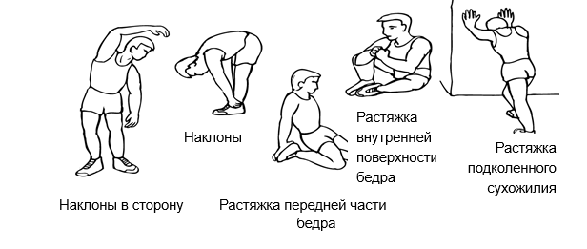
2.Тренировка
На этом этапе тренировки вы прилагаете усилия. После регулярных тренировок мышцы ног станут сильнее. Работайте в своем темпе, но очень важно поддерживать устойчивый темп на протяжении всей тренировки. Темп тренировки должен быть достаточным для того, чтобы удерживать сердечный ритм в целевой зоне, показанной на графике ниже.

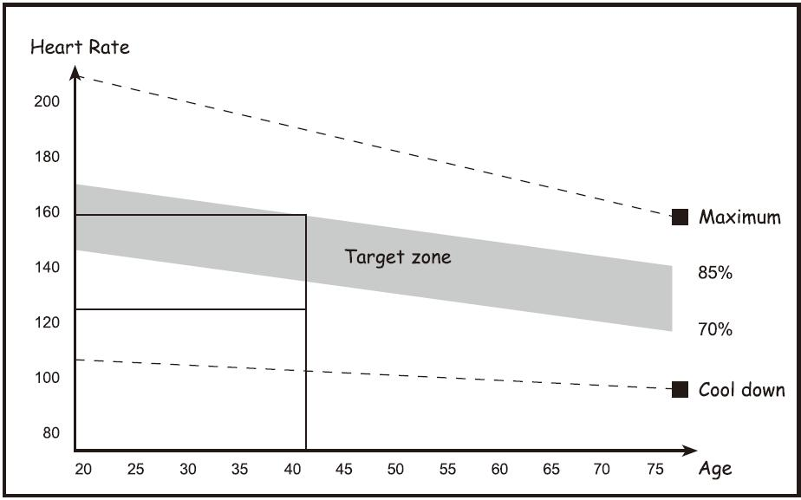

Этот этап должен длиться как минимум 12 минут для большинства людей

